Witam serdecznie, dziś karty
pracy na dzień 29.05.2020
Kochani zbliża się nam koniec miesiąca i zaczynamy następny i ostatni w tym roku szkolnym.
Może się jeszcze wszyscy razem zobaczymy.
Zadanie nr 1 .
Dziś parę zadani na logiczne myślenie.
W odpowiednią kratkę wpisz dzień tygodnia
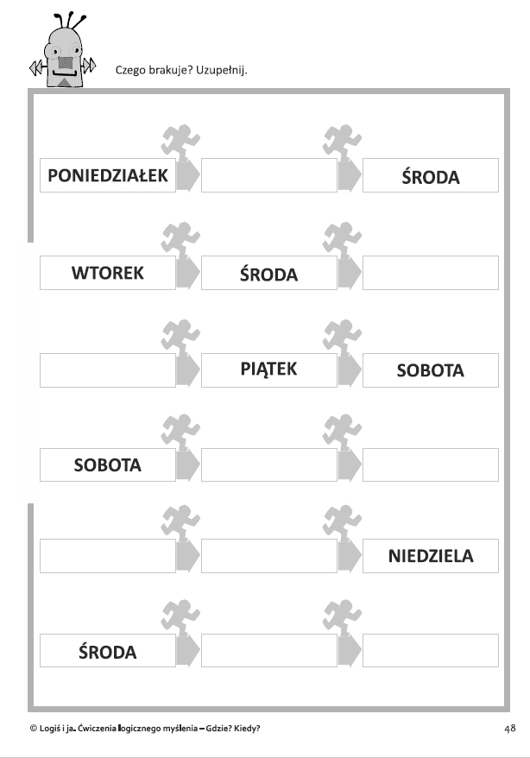
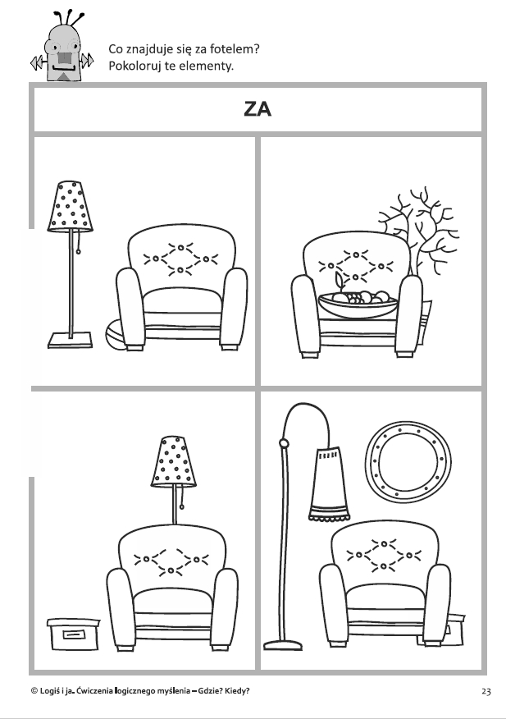

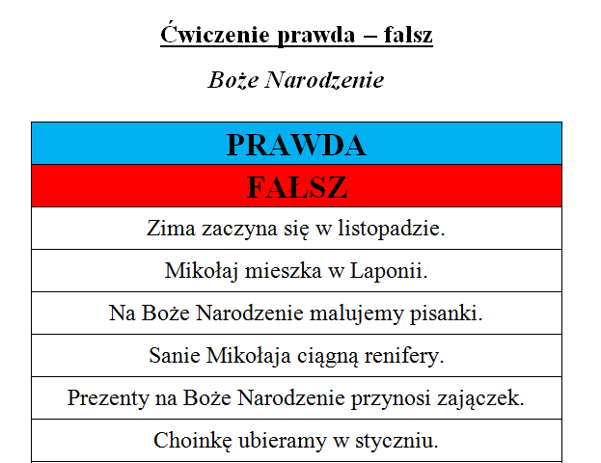
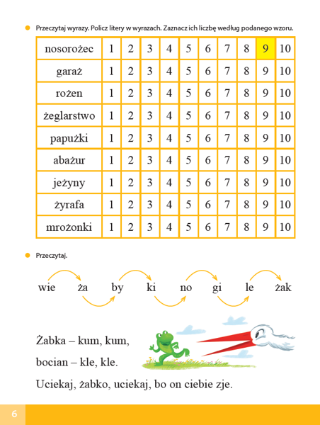
Zadanie nr 2
Zadanie dla relaksacji
